編號A4 早點 午餐 午點(素食)
A4 星期四
下午點心：綠豆薏仁湯
料理名稱 | 使用食材 | 1人份  可食量(g) | 30人份  購買量 | 作法
綠豆薏仁湯 | 綠豆 | 3 | 90 | 加水蓋過食材  煮熟即可
綠豆薏仁湯 | 薏仁 | 3 | 90 | 加水蓋過食材  煮熟即可
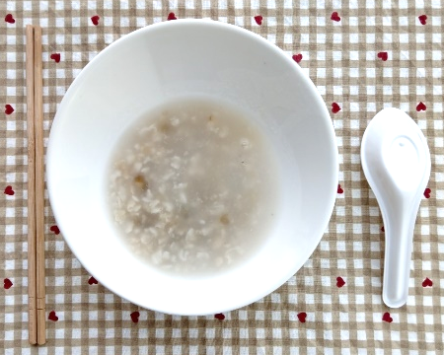
下午點心：火龍果
料理名稱 | 使用食材 | 1人份  可食量(g) | 30人份  購買量 | 作法
火龍果 | 火龍果(紅) | 110 | 3300


